**VÝZKUMNÝ ÚSTAV ROSTLINNÉ VÝROBY v.v.i.**

**Drnovská 507**

**161 06 Praha 6-Ruzyně**

**telefon: 233 022 111**

**IČO: 00027006 DIČ: CZ00027006**

Objednávka číslo OB-2018-00000398

Dodavatel **Číslo objednávky uvádějte na faktuře, jinak nebude faktura proplacena**

PRO-BIO obchodní společnost s.r.o.

Lipová 40

788 32 Staré Město

IČO: 46581863

DIČ: 788 32 Staré Město

Položka **Mnozstvi Jednotka** Popis Cena

(včetně DPH)

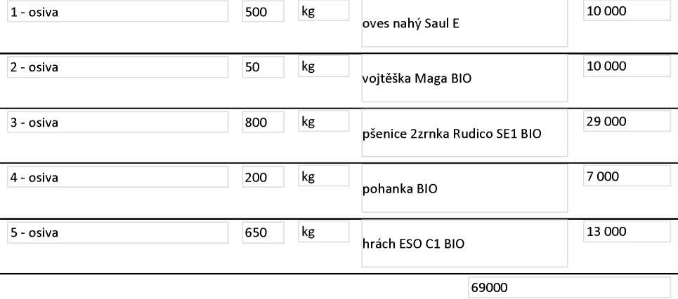

|  |  |
| --- | --- |
| Vyřizuje: | Štěpánek O., 702087759 |
| Datum: | 14.3.2018 |
| Fakturujte: |  |

Výzkumný ústav rostlinné výroby v.v.i. Drnovská 507 161 06 Praha 6

IČO: 00027006 DIČ: CZ 00027006 Bank.spojení: 25635061/0100